Střet generací v Česku
Článek, který vám chci nabídnout, mi přišel emailovou poštou. Na moji otázku, z jakého časopisu byl převzat, neznala odesílající odpověď. Není uveden autor, ale domnívám se, že byla použita zahraniční studie např. na téma:
„ Jaké jsou rozdíly jednotlivých generací, současně žijících vedle sebe a příčiny těchto rozdílů“.
Soudím tak i vzhledem k často používaným pojmům v angličtině a některým popisům, které neodrážejí přesně české prostředí.
Přesto se mi ten pohled na současně žijící a dokonce i budoucí generace zdá zajímavý, rozhodla jsem se přepsat jej pro vás, neboť si myslím, že k němu přidáte i vlastní postřehy. Nedávné „nostalgické“ vzpomínání zde u pana Bavora mne v tom utvrzuje. (Miluše)
Díky prodlužujícímu se věku dnes žije vedle sebe v Česku ihned šest generací, alespoň podle sociologického členění. Jaké jsou jejich obecné charakteristiky a v čem se liší?
TICHÁ GENERACE (NAROZENA 1925 – 1945)
Charakteristika:
Narodili se v období mezi dvěma světovými válkami. Velmi přizpůsobivá generace, která hrála často druhé housle. Říkalo se jim také „Děti velké deprese“.
Rodina: Vyznávali „tradiční“ konzervativní model – muž vydělává peníze a rozhoduje, žena se stará o domácnost a děti ty musejí na slovo poslouchat. Tahle generace brzy uzavírala sňatky, brzy měla děti. A málo se rozváděla. I proto, že rozvod jako jediná možnost zániku manželství za života manželů byl v Československu uzákoněn až v roce 1950, do té doby existovaly alternativy dvě – rozvod od stolu a lože (manželé spolu nežili, manželství ale trvalo i nadále) a rozluka (v podstatě rozvod, ale podmínkou bylo naplnění některého z důvodů jako např. cizoložství, odsouzení do vězení na 3 a více let, duševní choroba atd.)… Děti vychovávali autoritativně. Nyní se podobně starají o vnoučata, což u nich vyvolává stavy úzkosti, neboť dnešní rodiče mají z jejich pohledu málo odpovědnosti a vnoučata zase málo discipliny a pravidel.
Práce: Jejich přáním bylo strávit celý život v jednom zaměstnání. A celý život měli většinou i stejné bydlení.
Životní heslo: Loajalita
Technologie v jejich dětství: Rádio
Dnes: Je jim 71 až 91 let

GENERACE BABY BOOMERS (NAROZENA 1946 – 1964)
Charakteristika: V překladu Generační populační exploze, také se jí říkalo Šťastná generace. Zčásti idealistická, zčásti tvrdě materialistická a generace narozená po II. světové válce. Její život ovlivňovalo mocenské rozdělení Evropy na Východ (komunismus, nedostatkové zboží) a Západ (ekonomický růst, éra hippies).
Rodina: Vliv západní sexuální revoluce a rebelie proti tradičnímu pojetí rodiny a autoritě otců se projevily i u nás. Především v zaměstnanosti žen.
Práce: Byli zvyklí pracovat i v sobotu (k zavedení pětidenního pracovního týdne došlo až v roce 1968, byť pracovní soboty byly občas i potom, až do roku 1989), měli dokonalé pracovní návyky a dnes jsou frustrováni z toho, že jejich děti a vnoučata je nesdílejí s nimi.
Heslo: „Buduj vlast, posílíš mír“, ale i „Kdo nekrade, okrádá rodinu“.
Technologie v jejich dětství: televize, tranzistorové rádio, gramofon, posléze kotoučový magnetofon.
Dnes je jim 52 až 70 let.
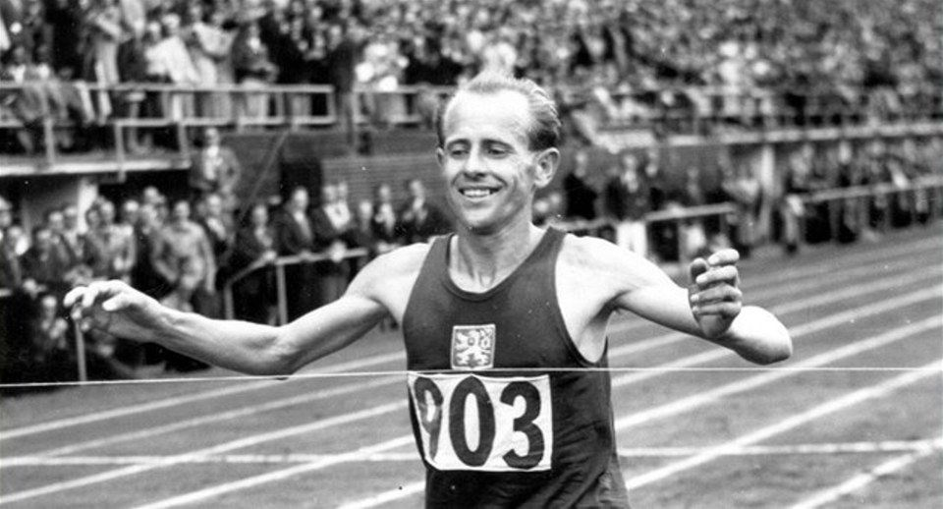

Poválečná generace Baby Boomers věřila v tvrdou práci. A přesně takový byl i běžec Emil Zátopek. Čtyřnásobný olympijský vítěz z her 1948 a 1952 trénoval ve vojenských bagančatech, protože razil heslo „Těžko na cvičišti, lehko na bojišti“.

GENERACE X (NAROZENA 1965 – 1980)
Charakteristika: Cynická a pesimistická generace, sázející na pragmatismus, individualismus a postrádající společný cíl. Mají rádi své jistoty, vadí jim změny. Někdy se jim říká ztracená generace (kvůli touze být zároveň rebelem i boháčem).
Rodina: Jde o potomky z často rozvedených rodin a pracujících matek. V dětství byli kvůli pracovnímu zaneprázdnění rodičů často doma sami až do večera. Sami jsou pak v rolích rodičů velmi úzkostliví. Zároveň ale mnohdy – především kvůli možnosti podnikat po listopadu 1989 – odkládají sňatek i plození dětí na pozdější dobu.
Práce: Vydělávání peněz je pro ně nejdůležitější položka žebříčku hodnot, v roli zaměstnanců si snaží udržet dobré místo, přesčasy loajálně berou jako „normální“, často se potýkají se syndromem vyhoření a pocitem viny, že nemají čas na své děti.
Heslo: „Nevěř nikomu nad třicet, najdi si vlastní cestu a drž se jí“ a „Tvrdě pracovat i hrát“.
Technologie v jejich dětství:
Kazetový magnetofon, hudební videoklipy, první počítače a počítačové hry), walkmany.
Dnes je jim 36 až 51 let.

GENERACE Y (NAROZENA 1981 – 1999)
Charakteristika: Vyrůstali v prostředí permanentní chvály a ujišťování od rodičů, jak jsou výjimeční. Díky tomu jsou hodně narcističtí, mají spoustu optimismu a mnohdy přehnané sebevědomí. Proto se jim také přezdívá „jájinkové“ (Me ME ME Generation). Vyrostli zároveň v kultuře změn (pád socialismu, nástup internetových technologií), a tak se jich sami nebojí, jsou velmi flexibilní. Žijí rychle, věnují se politickému aktivismu (hnutí jako Anonymous nebo Occupy), nemají rádi klasické hierarchické uspořádání společnosti. Ale pozor, nechtějí měnit svět, jen se chtějí mít dobře. Jde o první generaci s mobilem v ruce, která ráda cestuje, pro kterou je zábava mnohem důležitější než práce a která žije podle seriálu „Přátelé“. Někdy je označována i za generaci peciválů. Zároveň je to první generace – ať jsou z Česka, USA, Austrálie či Japonska, poslouchají stejnou hudbu, sledují stejné filmy, chodí stejně oblíkaní, jedí ve stejných fastfoodech a zajímají se o stejné věci.
Rodina: Často i v dospělosti bydlí u rodičů či v pronajatém bytě. Neradi se vážou, většinou žijí „na hromádce“ (44 % z nich považuje manželství za překonanou instituci) a jejich druhou (často ovšem hlavní) „rodinnou“ jsou kamarádi, s nimiž udržují vztah i prostřednictvím moderních technologií (mobily, internet, komunikátory). Semkli se k sobě, nevěří ani rodině, ani vzdělání, ani kariéře, ani státu – na vše mají ale názor a rádi ho sdělují druhým.
Práce: O práci se nebojí a klidně si řeknou o zvýšení platu. Peníze ale považují nikoliv za cíl, ale jen za prostředek, jak si užívat života – klidně se zadlužují (nechtějí dlouhodobě šetřit, ale užívat si právě teď). Podle průzkumu mezinárodní poradenské firmy PWC byla ještě v roce 2010 pro mladé absolventy univerzit při hledání platu na pátém místě žebříčku preferencí, nyní se propadla až na osmé místo. Na rozdíl od svých rodičů z generace X ochotně mění místa a chtějí a chtějí v práci měnit zažité postupy. Odmítají pracovat na úkor svých koníčků nebo vztahů s přáteli, odmítají přesčasy i nést v práci riziko. Vyžadují „humanitu“ zaměstnavatelů – zkrácené úvazky, flexibilní pracovní dobu, práci z domova a v zaměstnání „relaxační zóny“ (posilovnu, herní místnosti s playstationy atd.). Vytrvalost a trpělivost pro ně nejsou hodnotou, jediné, co opravdu chtějí, je být za slušné peníze v pohodě.
Hesla:
„Jaký má život smysl!, Dá se to najít na Googlu? Kde mám telefon?“ …“Život začíná po práci“… „Nenech si nic líbit a užívej života“.
Technologie v jejich dětství: Mobilní telefony, discmany a především internet (1992: první www. stránka). Méně se dívají na televizi, více času tráví u počítače a esemeskováním. Pro nezanedbatelné procento z nich je podle průzkumů smartphone s připojením na internet důležitější věcí než auto – při cestě hromadnou dopravou se dá totiž pohodlně surfovat na internetu. Zatímco jejich rodiče při rozhodnutích o nákupech hodně ovlivňuje reklama, generace Y spoléhá spíše na doporučení kamarádů na své sociální síti (podle průzkumu Planet Retail na to jako hlavní zdroj informací spoléhá 39 procent lidí z generace Y). Drtivá většina z nich navíc nakupuje část zboží přes internet.
Dnes je jim17 až 35 let.
GENERACE Z (NAROZENA 2000 – 2013)
Charakteristika:
Narodili se v digitálním světě, odmalička jsou na Facebooku (i když museli při registraci zalhat o svém věku), do první třídy jdou s mobilem v kapse a s tabletem v tašce. Všechno si fotí, natáčejí a sdílejí na sociálních sítích. Jejich biblí je kanál Youtube, různé blogy a jejich idoly -youtubeři. Jejich hlavní (a mnohdy jedinou) zábavou je internet. Jsou zvyklí projevovat „natvrdo“ svůj názor, díky diskusím na sociálních sítích jsou od malička hodně otrlí a ničeho a nikoho se nebojí. To, stejně jako malá zkušenost v navazování skutečných sociálních vazeb, vede i k tomu, že genarce Z je zároveň mnohem vzteklejší než její předchůdci.
Rodina:
Vyrůstají většinou s jedním sourozencem či jako jedináčci. Rodiče se o ně bojí, a tudíž jim (i z vlastní pohodlnosti) nevadí, že potomci tráví veškerý volný čas u počítače. Kamarády mají proto z velké části ve virtuálním světě, některé z nich nikdy osobně ani neuviděli (maximálně přes Skype). I proto se téhle generaci přezdívá někdy „kukly“. Jsou ještě větší individualisté než generace Y a vypadá to, že na společnost zanevřou zcela. Státní instituce považují za zbytečné, stejně jako jsou jim cizí pojmy „tradice“ a „národ“. Od generace X zdědili nechuť k rasismu, od generace Y nechuť k sexismu a za sebe přidávají nechuť k nacionalismu.
Práce:
Dokážou se rychle adaptovat na nové situace, nezvládají se nedlouho soustředit. On-line generace, která bude pracovat z domova. Na internetu už coby školáci zvládají vše lépe než většina dospělých. Odmalička se učí anglicky, mnohem rychleji dospívají a rychle se i „specializují“ ve svém oboru budou vynikat, všeobecný rozhled ale považují za ztrátu času. Koneckonců – všechno se přece dá najít na Googlu. Mimochodem – to, že rychleji dospívají, není jen záležitostí chování, ale i biologického vývoje. Puberta u nich přichází dřív. Podle studie Americké akademie pediatrie dokonce o půl až dva roky dříve než před deseti lety… Generaci Z vůbec neláká zaměstnanecký poměr – více jak 70 % z nich plánuje rozjet vlastní byznys. Na rozdíl od generace Y je jejich touhou změnit svět a více než třetina z nich velmi usiluje ve své práci o úspěch. Koneckonců – ještě nezletilí youtubeři, kteří už mají na svém kanálu stovky tisíc odběratelů a vydělávají tak mnohdy násobky toho, co jejich rodiče, jsou jasný důkaz.
Heslo: „Žijeme jen na síti“… „Kdo není on-line, je mimo“.
Technologie v jejich dětství: Málo se dívají na televizi, protože ta je „pro starý“. Mimochodem – i mna Facebook je u nejmladší generace stále méně oblíbený. Na popularitě naopak získávají jiné sociální sítě. WhatsApp, Snapchat, Instagram či Whisper. Důvod? Facebook jim nezaručuje dostatečné soukromí a anonymitu, navíc je otravují stále přísnější pravidla, regulace, stále více reklamy a také to, že vše, co na Facebook dají, tam i navždy zůstane (i když si smažou celý profil, jejich sdílená data a fotografie žijí dál vlastním životem)… Od médií neočekávají zpravodajské informace, ale zábavu. „Když se nudím, jdu na některou z internetových diskusí a provokuju lidi,“ říká typický zástupce generace Z. Na počítači, tabletech a smarthphonech stále častěji dávají před vlastním hraním přednost tomu, že pouze sledují, jak počítačovou hru hraje někdo jiný a komentuje to. Budou méně cestovat po světě – také proto, že éra relativního blahobytu západní společnosti končí a ve světě přibývá přírodních katastrof, válečných konfliktů a terorismu… Ani do přírody moc nechodí. I proto, že ji neznají. Podle zprávy OSN World Urbanisation Prospects žije dnes 73 % Evropanů ve městech, v Severní Americe dokonce přes 80 %.
Dnes: Mladší 16 let.
GENERACE ALFA (NAROZENA 2014 – ???)
Charakteristika: Pokud jejich rodiče, především ti budoucí z generace Z, odmítají školu jako ztrátu času, protože vše najdou na internetu, budou zřejmě podobně vychovávat i své děti. Přichází tedy generace bez základních všeobecných znalostí a vlastního názoru, zato absolutně ovládající technologie?
Jistý předobraz příští generace nabízí Japonsko a tamní fenomén Hikimori (Odtržení) – jde o již téměř 1,5 milionů jedinců (přes 1 % japonské populace), kteří se zcela vyhýbají lidské společnosti, třeba i několik let již nevyšli z domu, ba často ani ze svého pokoje v domě rodičů. Ve dne spí a noci prosedí u počítače. Odmítají pracovat, nechávají se rodiči živit a z pokoje vycházejí jen v době, kdy zbytek rodiny spí. Osmdesát procent těchto samotářů tvoří chlapci.

Patřím k té nejstarší G, ale většinu aktivního života jsem prožila s generací, která byla zvyklá pracovat. Proto mi nebylo zatěžko přepsat pro vás tento dlouhý článek. Jsem zvědavá, co vy na to, přátelé.
